Зимою солнышко хоть и светит, но мало греет. Оно не долго остается на небе. Зимние дни гораздо короче летних, а ночи длиннее. В России зимы продолжаются долго и бывают иногда очень холодны. Реки и озера замерзают так, что по льду можно ходить и ездить. Земля покрывается толстым слоем снега. Снег очень полезен, потому что под ним и в сильные морозы сохраняются невредимые семена трав, цветов и хлебов. Без снега семена могли бы вымерзнуть.
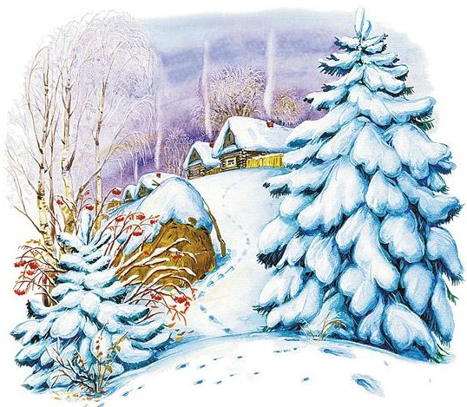
Лист еще в конце осени опадает с деревьев, и березовая или дубовая роща, тенистая летом, к зиме становится прозрачной. На голых сучьях вместо листьев развешиваются хлопья мягкого, белого снега. Одни только ели и сосны зелены и зимой. На них всю зиму остаются зеленые иголки, или хвои. Деревья с хвоями вместо листьев называются хвойными. Деревья, одетые листьями, –лиственными.
Зимой гораздо менее птиц в лесах и зверей на полях, а насекомые совсем исчезают. Иные из них погибают, оставляя яички, другие забираются глубоко в землю, как, например, муравьи. Некоторые насекомые засыпают на всю зиму и просыпаются только весной, когда земля оттает. Многие птицы улетают на зиму в теплые края, иногда за тысячи верст. Ласточки, грачи, дрозды, жаворонки, соловьи покидают нас еще с осени. Дикие гуси, утки, лебеди еще с осени тянутся по небу с севера на юг длинными вереницами. Они очень хорошо чувствуют, что чем южнее, тем теплее, и ищут таких стран, где не бывает зимы. Таких птиц называют перелетными. Галки, вороны, сороки, тетерева, рябчики зимуют с нами и потому называются зимующими. Остаются также и воробьи в своих теплых гнездах; но и те зимой прыгают не так весело, как летом.
Звери большей частью также скрываются на зиму в берлоги, норы и дупла деревьев. Иные засыпают на самое холодное время, как, например: еж, медведь, байбак, сурок. Но белка не засыпает, она приберегла себе с осени хороший запас орехов в дупле дерева и грызет их целую зиму. Животные, засыпающие на зиму, называются зимоспящими. Домашние животные – лошади, коровы и овцы – погибли бы зимой от голода и холода, если бы человек не выстроил для них теплых хлевов и конюшен и не приготовил сена и овса.
При наступлении зимы человек старается устроиться по-зимнему. Он вставляет двойные рамы в окна, сильно топит печи, надевает теплое платье, прячет колесные экипажи до весны и выдвигает из сарая сани. Зимняя дорога гораздо легче летней, и потому зимой по всем дорогам тянутся большие обозы с различными тяжелыми товарами. Почтовая тройка весело бежит, побрякивая колокольчиком; даже деревенская кляча – и та зимой прибавляет шагу. Сани легко, со скрипом, скользят по снегу. Полевые работы прекращаются еще осенью. Но крестьяне без работы не остаются и зимой. Когда они перемолотят хлеб, то идут на заработки: нанимаются на фабрики или пускаются в извоз. Женщины зимой прядут и ткут. Вот почему крестьяне так весело похлопывают рукавицами, когда первый снег закроет кочки и лужи и ляжет гладким первопутком. Мальчики тоже рады первому снегу. Пришла для них пора играть в снежки, лепить баб, кататься на салазках и на коньках. Свечей в домах и лучины в избах горит зимой гораздо более, чем летом.
Весело зимой, особенно когда солнышко светит ярко, на снежных полях блестят миллионы искр, а деревья точно убраны дорогим хрусталем. Но весело зимой только тому, у кого есть теплый дом и теплое платье, кто в сильную стужу может сидеть дома перед ярко пылающим огоньком печи и спокойно ждать сытного ужина и теплой постели. Но каково бедному, седому старику, нищему? Несмотря на стужу, должен он таскаться под окнами и ради Христа выпрашивать себе куска хлеба. На старике нет теплого тулупа, лапти его худы, армяк весь в дырах; голос его дрожит от старости и холода, глаза слезятся, руки и ноги трясутся. Нехорошо и мальчику, который ведет слепого старика; бедняга перескакивает с ноги на ногу, дует себе в окоченевшие пальцы, а сильный холод выжимает у него слезы из глаз. Пустите их обогреться, накормите и подайте им что можете. Лучше отказаться от новой игрушки или каких-нибудь сладостей и подать милостыню бедняку.
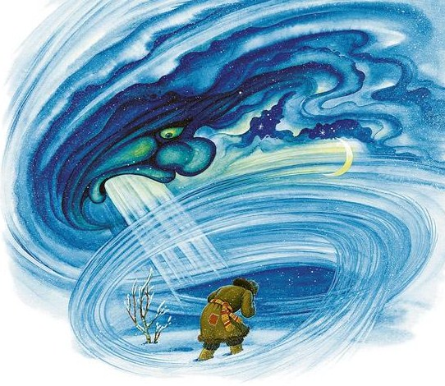
Но не всегда же зимой светлые дни: бывают и метели. Когда подымется вьюга, то сильный ветер несет хлопья снега и, свистя и завывая, крутит его в воздухе. В иную метель, как говорится, зги не видно, в десяти шагах нельзя различить человека, и нет ничего легче, как сбиться с дороги в такую непогодь. Не беда еще, если нет сильного мороза и путешественник успеет забиться в сугроб снега, – под снегом тепло. Но если вьюга и мороз, тогда немудрено и замерзнуть. Как отрадно в такую погоду добраться до деревни. Хотя ее и занесло снегом, хотя избы в ней черны, но зато в них тепло. Добрый крестьянин радушно встречает иззябшего, нежданного гостя и угощает его чем Бог послал. У нас нередко зимою замерзают бедные люди или отмораживают себе носы, уши, руки и ноги. Самые сильные трескучие морозы бывают обыкновенно посреди зимы, около крещенья, почему их и называют крещенскими. Большие морозы трескучими называют потому, что от них иногда лопаются и трещат бревна в стенах домов. В такой холод, говорят, даже птицы замерзают в воздухе и падают на землю. Зиму, в которой много бывает сильных морозов, крестьяне зовутлютой, то есть очень злой.

